ფულადი გზავნილები აპრილში

﻿﻿2026﻿ წლის ﻿აპრილში﻿ ქვეყანაში შემოსული ფულადი გზავნილების ნაკადების მოცულობამ ﻿318.06﻿ მლნ აშშ დოლარი (﻿857.3﻿ მლნ ლარი) შეადგინა, რაც ﻿7.6%﻿ით (﻿22.5﻿ მლნ აშშ დოლარით) ﻿﻿მეტია﻿ ﻿2025﻿ წლის ﻿აპრილის﻿ ანალოგიურ მაჩვენებელზე.
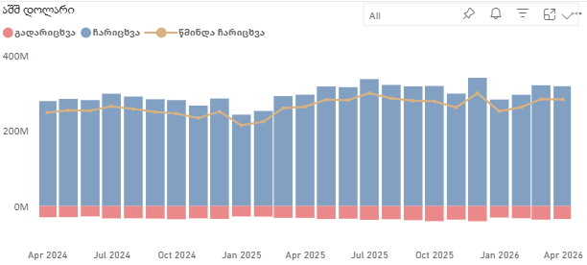
უცხოეთიდან საქართველოში ფულადი გზავნილების ﻿96.6%﻿ იმ ﻿26﻿ უმსხვილეს პარტნიორ ქვეყანაზე მოდის, საიდანაც გზავნილების მოცულობა ﻿აპრილში﻿ თითოეულზე 1 მლნ აშშ დოლარს აღემატებოდა. იმავე ﻿26﻿ ქვეყანაზე გასული წლის ﻿აპრილში﻿ მთელი ფულადი გზავნილების ﻿96.4%﻿ მოდიოდა.
 | ჩარიცხული მოცულობა (მლნ. აშშ დოლარი) | წილი მთლიან ჩარიცხულ მოცულობაში | ჩარიცხული მოცულობის წლიური ზრდის ტემპი
სულ | 318.06 | 100.00% | 7.62%
ევროკავშირის ქვეყნები | 141.52 | 44.49% | 6.79%
დანარჩენი ქვეყნები | 176.54 | 55.51% | 8.29%
აშშ | 58.30 | 18.33% | 7.98%
იტალია | 53.42 | 16.80% | 6.39%
რუსეთის ფედერაცია | 42.06 | 13.22% | 5.49%
გერმანია | 28.61 | 8.99% | 15.18%
ისრაელი | 27.24 | 8.56% | 22.86%
საბერძნეთი | 25.44 | 8.00% | 3.32%
თურქეთი | 11.57 | 3.64% | 34.49%
ესპანეთი | 8.75 | 2.75% | 11.28%
ყაზახეთი | 8.05 | 2.53% | 12.52%
საფრანგეთი | 6.36 | 2.00% | 15.96%
ირლანდია | 4.90 | 1.54% | -15.09%
ყირგიზეთი | 4.72 | 1.48% | -39.06%
გაერთიანებული სამეფო | 4.63 | 1.46% | 7.44%
აზერბაიჯანი | 3.43 | 1.08% | -13.83%
პოლონეთი | 3.15 | 0.99% | 10.29%
კანადა | 2.11 | 0.66% | -5.17%
ნიდერლანდები | 1.86 | 0.59% | 1.33%
არაბთა გაერთიანებული საამიროები | 1.84 | 0.58% | 12.63%
კვიპროსი | 1.79 | 0.56% | 0.29%
საუდის არაბეთი | 1.60 | 0.50% | 14.91%
სომხეთი | 1.54 | 0.49% | 50.03%
ბელგია | 1.53 | 0.48% | 17.88%
იორდანია | 1.15 | 0.36% | -15.68%
სლოვაკეთი | 1.09 | 0.34% | -13.67%
ტაჯიკეთი | 1.07 | 0.34% | 46.43%
ავსტრია | 1.06 | 0.33% | 18.02%
﻿﻿﻿﻿﻿
﻿
﻿2026﻿ წლის ﻿აპრილში﻿ საქართველოდან საზღვარგარეთ ﻿35.2﻿ მლნ აშშ დოლარი (﻿94.9﻿ მლნ ლარი) გადაიგ-ზავნა. რაც ﻿2025﻿ წლის ﻿აპრილის﻿ (﻿31.9﻿ მლნ აშშ დოლარი) ანალოგიურ მაჩვენებელთან შედარებით ﻿10.2%﻿ ﻿მეტია﻿.
https://nbg.gov.ge/statistics/interactive

